**Detālplānojuma nekustamajam īpašumam “Valteri” robeža**

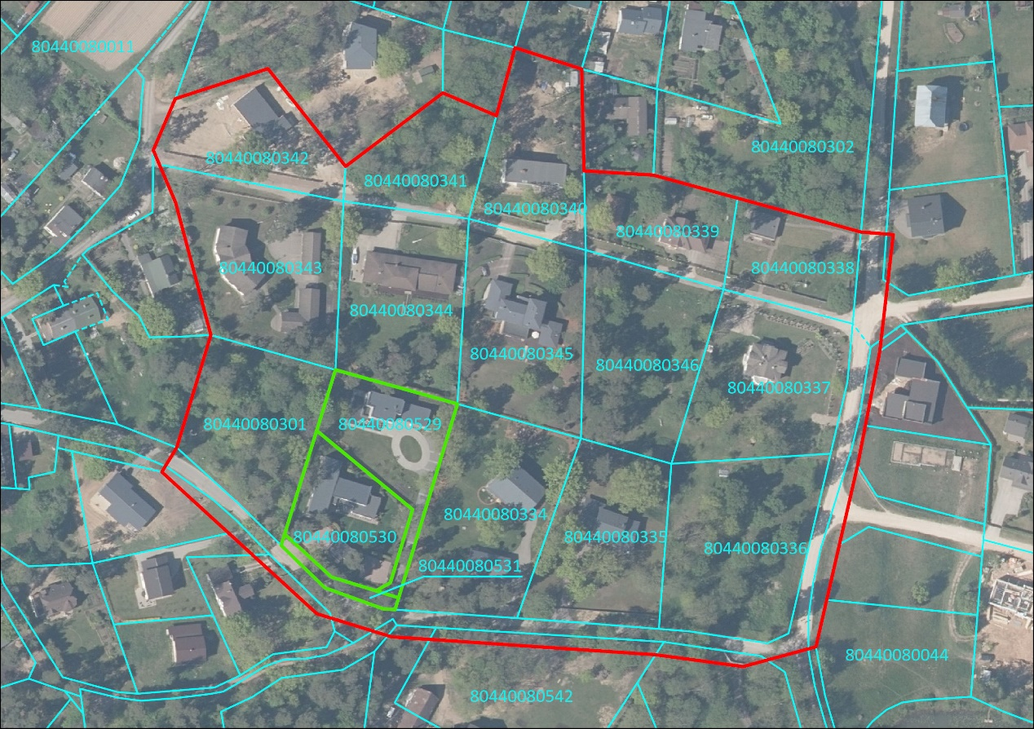

Zemes vienības, kurās detālplānojums tiek atcelts daļā